**Семейный обряд народов Дагестана "Укладывание ребенка в колыбель"**

Багандова Суганат Магомедгаджиевна

Семейный обряд народов Дагестана

«Укладывание ребенка в колыбель»

        Сценарий разработан на основе использования личностно – ориентированной технологии обучения с элементами информационно – коммуникативной технологии. Праздник построен в форме концерта на принципах индивидуализации, творчества и успеха. Форма проведения мероприятия дает возможность самопознанию, самонаблюдению, самоанализу и самооценке учащихся.Мероприятие имеет практическую направленность. Учащиеся узнают ,что фольклор – это есть не что иное, как слой, оставшийся от ведической культуры, когда вся жизнь и природа воспринимались человеком как нечто неделимое и целостное. Обряды и обычаи народа, их вера и магические ритуалы никуда не исчезли, а просто перешли в другую форму, воплотившись в фольклорных традициях.

 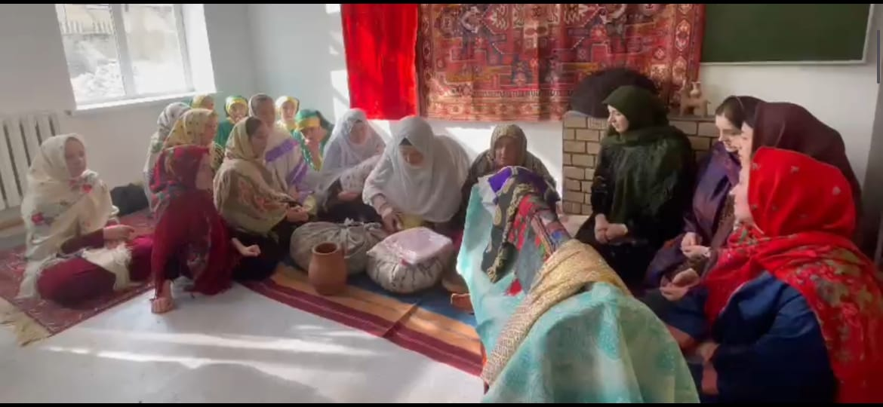

Семейный обряд народов Дагестана

«Укладывание ребенка в колыбель»

(Муниципальное казённое образовательное учреждение «АСОШ №2» с.Акуша

Акушинского района

 Учитель: Багандова С.М.

        Сценарий разработан на основе использования личностно – ориентированной технологии обучения с элементами информационно – коммуникативной технологии. Праздник построен в форме концерта на принципах индивидуализации, творчества и успеха. Форма проведения мероприятия дает возможность самопознанию, самонаблюдению, самоанализу и самооценке учащихся . Мероприятие имеет практическую направленность. Учащиеся узнают ,что фольклор – это есть не что иное, как слой, оставшийся от ведической культуры, когда вся жизнь и природа воспринимались человеком как нечто неделимое и целостное. Обряды и обычаи народа, их вера и магические ритуалы никуда не исчезли, а просто перешли в другую форму, воплотившись в фольклорных традициях.

Сценарий дагестанского народного обряда

«Укладывание ребёнка в колыбель»

Цель:   
- укрепление атмосферы культурного и нравственного согласия и взаимообогащения в многонациональном пространстве школьного коллектива.  
Задачи:  
*- обучающие-*  
- приобщение детей к дагестанской  культуре, традициям;   
- знакомство с произведениями дагестанских авторов песенного и поэтического творчества;  
*- воспитательные-*  
- формирование уважения к традициям и культуре других наций;   
- развитие творческих способностей;   
- воспитание уважения к народным ценностям Республики Дагестан;   
- формирование навыков общения.  
      В зале оформлена комната : колыбелька со всеми принадлежностями, столик с угощениями, предметами      домашнего обихода.

Звучит песня

 Стих  Расула Гамзатова «Мой Дагестан»  -Аминат

 Колыбельная песня

Стих Фазу Алиевой «Мама» – Мариям.

 Гостей встречает бабушка (Калимат)

       В зал свободно заходят дети и взрослые. В руках небольшие сувениры, подарки.

*Ведущий*- Мы  пришли поздравить вас с рождением внука. Мы вам желаем, чтобы ваш внук вырос здоровым, красивым и, чтобы у вас было еще много, много внуков.

*Бабушка( Калимат)*-Да, ребята, у моего сына родился богатырь, а мне внук .       Спасибо, мои дорогие, что пришли с нами разделить нашу радость. (Дети проходят и садятся на стулья)

*Невестка*(Аминат )- Неш, кто-то к нам приехал.

*Бабушка(Калимат* )-Ребята, это моя невестка. (Обращаясь к невестке). Пойди, дочка, посмотри, кто к нам приехал.

(бабушка прибирает в комнате, пока невестка пошла, смотреть, кто приехал).

*Невестка*- мама, к нам приехали мои родственники.

*Бабушка-* Добро пожаловать! (обнимаются)

        Родственники -(Сакинат,Шарипат,Хамис,Напизат,Барият)

Сакинат-Мы приехали поздравить вас и весь ваш род с рождением внука, желаем, чтобы у вас хватило здоровья на всех внуков и правнуков.

*Бабушка-* (обращаясь к гостям). Спасибо, спасибо! Садитесь, пожалуйста. Как поживаете? Как здоровье ваших родителей, детей, родственников?

*Сакинат-*Спасибо. Все живы, здоровы. А как ваше здоровье?

     Бабушка- Да вот радуюсь, что внук родился, бегаю. Хорошо, что вы сегодня приехали к нам. У нас сегодня праздник  - «Укладывание нашего малыша первый раз в колыбельку».

*Напизат*- Уважаемая Калимат, а нам поручили поздравить вас и вручить эти подарки.*Бабушка-* Спасибо вам за ваши подарки. Желаю вам, чтобы люди к вам приходили по доброму случаю и, чтобы я смогла вам добром отплатить за ваше внимание.

    Хамис- А как назвали вы своего внука?

*Бабушка-*По обычаям  мальчика называют именем дедушки или доблестного джигита, девочку - именем бабушки или счастливой, красивой женщины*.* Ох, и долго спорили все наши родственники и знакомые, как же назвать нашего мальчика. Одни предлагали назвать его Расулом, другие Ахмед, Абдулла, Карим. Каких только имен не предлагали. Наконец-то назвали Мухаммедом. Тот, кто дал имя, должен подарить подарок. Посмотрите, какой подарок принес мой брат, уважаемый человек (показывает подарок). Он-то и назвал нашего мальчика Мухаммедом. Ребята, моему внуку исполнилось две недели, и сегодня первый раз будем укладывать в колыбельку и в честь этого я приготовила угощение. Для всех устроим праздник. И на этот праздник к нам сегодня пришли наши соседи, родственники- все, кто разделяет с нами эту радость.

 (бабушка выдвигает вперед колыбельку и рассказывает). Колыбельку делают из боярышника, так как это дерево считается счастливым, прочным и легким. В такой колыбельке ребенок вырастает здоровым, крепким и счастливым. При рождении первого ребенка-мальчика, люльку и все принадлежности к ней готовит бабушка по матери. Так как мальчик родился у моего сына, мама Аминат приготовила внуку колыбельку. Посмотрите, как она  узором. Матрасик в колыбельке должен быть заполнен шелухой от проса, так как она хорошо проветривается, просушивается, принимает нужную ребенку форму.

     Подушка не должна быть высокой, а то шея будет короткой. В колыбельке есть пеленка, маленькие плоские подушечки, завязки. В такой колыбельке ребенок всегда сухой, в ней удобно спать, слушая колыбельные песни.

    Укладывать 1-раз младенца поручали опытной, доброй женщине. И вот сегодня пригласили такую женщину.

Добро пожаловать! Проходите, садитесь, пожалуйста. Спасибо, что пришли помочь уложить первый раз нашего внука в колыбельку. Дочка, принеси, пожалуйста, нашего внука .

Женщина начинает укладывать младенца в колыбельку. Мать стоит в сторонке, наблюдает.

Бабушка -  Смотри и запоминай, дочка, потом самой тебе придется укладывать в колыбельку ребенка.

*Женщина* (Патимат) -Чтобы молочным был сон у тебя, мой маленький (комментирует свои действия): Ножки надо хорошо выпрямить, завернуть в пеленку и завязать, там, где находятся коленочки, а чтобы повязка не давила, положить под нее плоскую небольшую подушечку.Руки выпрямить вдоль туловища, завернуть в пеленку, положить по обеим сторонам подушечки и завязать. Затем сверху накрыть одеяльцем. Нельзя, чтобы темечко мерзло, поэтому можно шапочку приложить к голове. Ну, а теперь можно и спеть колыбельную песенку.

(Бабушка благодарит женщину за оказанное внимание. Дарит ей подарок. Невестка провожает ее).

*Бабушка*- Дети в первые месяцы особенно беспомощны, поэтому на них может влиять дурной глаз. Желая уберечь ребенка от дурного глаза, мы поставим чашку с водой. Каждый приходящий в дом, должен намочить этой водой руки и протереть лобик ребенку.

*Ведущий* -Замечательный обычай  мы сегодня узнали, как он называется? «Укладывание ребёнка в колыбель».

